新 书 推 荐

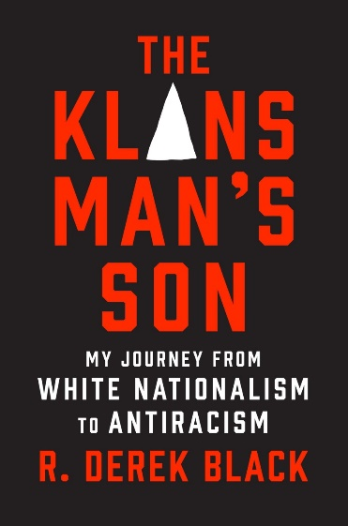
中文书名：《党徒之子：从白人民族主义到反种族主义的非凡之旅：回忆录》
英文书名：THE KLANSMAN’S SON: My Journey from White Nationalism to Antiracism: A Memoir
作 者：R. Derek Black
出 版 社：Abrams Press
代理公司：ANA/Jessica
页 数：320页
出版时间：2024年5月
代理地区：中国大陆、台湾
审读资料：电子稿
类 型：传记/回忆录
亚马逊畅销书排名：
#607 in Radical Political Thought

内容简介：

《党徒之子》是一部令人震惊的回忆录，作者作为白人民族主义的前继承人，讲述了他建立在恐惧之上的童年，以及从仇恨群体中挣脱出来的经历。

德里克·布莱克（Derek Black）是美国白人民族主义的钦定接班人。他的父亲唐·布莱克（Don Black）曾是三K党的大巫师，创办了互联网首个白人至上主义网站Stormfront。戴维·杜克（David Duke）是他们亲密的家庭挚友和导师。种族主义仇恨虽然常常被体面的外衣所包裹，但德里克却知道其中的一切内涵。

后来，在2013年上大学期间，德里克公开宣布脱离白人民族主义，并为他们的行为和所造成的痛苦道歉。大多数家人与他断绝了联系，他选择隐没于学术研究之中，深信自己的过错已无法挽回，也无法再在公共生活中找到立足之地。但在2016年，随着唐纳德·特朗普（Donald Trump）的崛起，他立刻察觉到了那熟悉的声音——他曾经助力传播的仇恨言论如今正蔓延开来，成为主流。他知道，自己不能再保持沉默了。

这是一部关于德里克非凡人生的思想深刻、见解独到、感人至深的作品，对于我们这个动荡不安的时代具有重要的启示意义。德里克以其独特的视角，讲述了白人民族主义的兴起，以及一个从小被灌输仇恨思想的孩子如何成长为一位坚定的反种族主义者。很少有人能像德里克这样了解白人民族主义运动的意识形态、动机或策略，也很少有人能像他这样做出如此深刻的改变。当编码语言和逐渐蔓延的专制主义正在扩散白人民族主义者的思想时，这本书及其背后的有力声音显得尤为重要和紧迫。

营销亮点：

- 关键人物：布莱克是美国白人民族主义和反种族主义故事中的重要人物。他拥有无与伦比的个人历史和视角，是一位精辟、活跃的传播者。

- 重要内幕：普利策奖得主伊莱·萨斯洛（Eli Saslow）在《从仇恨中崛起》（Rising Out of Hatred）一书中成功报道了布莱克的部分故事，但这其实是一个更复杂、更个人化的故事，只有布莱克自己才能讲述。

- 广泛关系：本书将得到伊布拉姆·X·肯迪（Ibram X. Kendi）和埃莉莎·维塞尔（Elisha Wiesel）等好友和同事以及机构的大力支持，同时有多次演讲机会（ADL、美国大屠杀纪念馆等）。

- 时代问题：布莱克的转变发生在佛罗里达新学院（New College of Florida），这所公立文理学院正被罗恩·德桑蒂斯（Ron DeSantis）推向极端保守的方向，而布莱克磨练出的白人民族主义信息和思想很可能会在2024年的政治竞选中大放异彩。

作者简介：

德里克·布莱克（Derek Black）是芝加哥大学历史学博士生，研究种族概念以及种族主义等级制度和意识形态的中世纪和现代早期起源。自2016年以来，他们在大学、基金会、机构、博物馆和教堂向许多听众发表了演讲。在诺贝尔和平奖获得者去世后，他们获得了由威塞尔家族颁发的首届埃利·威塞尔奖，还获得了Anti-Defamation League颁发的人道主义奖。《华盛顿邮报》（Washington Post）、《人物》（People）和《O！》对他们进行了报道，《Fresh Air》、《The Daily》、《On Being》、《每日秀》（The Daily Show）等媒体也对他们进行了采访。这是他们的第一本书。

媒体评价：

“我期待的是一次意识形态之旅。但我没想到的是，《党徒之子》与众不同之处在于，德里克·布莱克细致入微地描写了他们从白人民族主义者到反种族主义者的情感历程：他们和其他人在每一步远离什么和谁在激励他们的过程中是如何感受的；内在的勇气和外在的爱是如何支撑着他们向反种族主义者一步步迈进的。这是一本感人至深的回忆录。”
——伊布拉姆·X·肯迪（Ibram X. Kendi），《纽约时报》第一畅销书《如何成为反种族主义者》（How to Be an Antiracist）的作者

“在《党徒之子》中，德里克·布莱克表现出令人难以置信的脆弱，并愿意批评自己的许多决定。他们的勇敢表现在这些篇幅中，我们需要极其认真地研究德里克的故事，了解一群充满激情的年轻人如何通过选择不同的道路来应对仇恨，从而在他们的人生旅途中帮助他们自身。或许，它甚至为我们犹太社区在2024年对抗各种反犹太主义势力提供了一把钥匙。”
——埃莉莎·维塞尔（Elisha Wiesel），埃利·维塞尔基金会主席

“选择家庭还是灵魂？这就是德里克·布莱克最终做出的选择，他的回忆录给了我们所有人很多启示。在这本以坦率和优雅著称的娓娓道来的回忆录中，惊喜和感悟比比皆是。例如，为什么白人势力的招募者会关注那些说‘我不是种族主义者，但是……’的人？对于所有在这个残酷时代渴望希望的人来说，《党徒之子》是一本必读书。”
——南希·麦克莱恩（Nancy MacLean），《枷锁中的民主：美国激进右翼隐秘计划的深层历史》（Democracy in Chains: The Deep History of the Radical Right's Stealth Plan for America）的作者

感谢您的阅读！
请将反馈信息发至：版权负责人
Email：Rights@nurnberg.com.cn
安德鲁·纳伯格联合国际有限公司北京代表处
北京市海淀区中关村大街甲59号中国人民大学文化大厦1705室, 邮编：100872
电话：010-82504106, 传真：010-82504200
公司网址：http://www.nurnberg.com.cn
书目下载：http://www.nurnberg.com.cn/booklist_zh/list.aspx
书讯浏览：http://www.nurnberg.com.cn/book/book.aspx
视频推荐：http://www.nurnberg.com.cn/video/video.aspx
豆瓣小站：http://site.douban.com/110577/
新浪微博：安德鲁纳伯格公司的微博_微博 (weibo.com)
微信订阅号：ANABJ2002

